Расчетно-графическая работа № 2
«Логика высказываний»

Расчетно-графическая работа состоит из 2 заданий.
Работа представляется на проверку в письменном виде (тетрадь в клеточку – 12 листов).
При выполнении заданий необходимо подробно рассмотреть каждое отдельное задание и представить условие задания и его подробное решение (БЕЗ РЕШЕНИЯ РАБОТА ПРИНИМАТЬСЯ НЕ БУДЕТ).

Задание 1
Для заданной схемы, составленной из трех логических элементов Э1, Э2, Э3, определить, какое значение будет на выходе схемы для вариантов:
- с 1 по 6 - при х=1, у=1 и z=0 ;
- с 7 по 12 – при х=0, у=1 и z=1;
- с 13 по 18 - при х=0, у=1 и z=0;
- с 19 по 23 - при х=1, у=0 и z=0;
- с 24 по 30 - при х=1, у=0 и z=1.
Вариант схемы берётся из рис. 1, вариант типов элементов Э1, Э2 и Э3 берется из табл. 1 согласно последней цифре номера списка журнала преподавателя.

Таблица 1
Элемент в схеме | Тип элемента
Элемент в схеме | 0 | 1 | 2 | 3 | 4 | 5 | 6 | 7 | 8 | 9
Э1 | И | ИЛИ | И-НЕ | И | И-НЕ | И | ИЛИ | ИЛИ | И-НЕ | И
Э2 | ИЛИ | И | ИЛИ | И-НЕ | ИЛИ | ИЛИ-НЕ | И | И-НЕ | ИЛИ | ИЛИ
Э3 | И-НЕ | ИЛИ-НЕ | И | ИЛИ | И | ИЛИ | И-НЕ | И | И | ИЛИ-НЕ
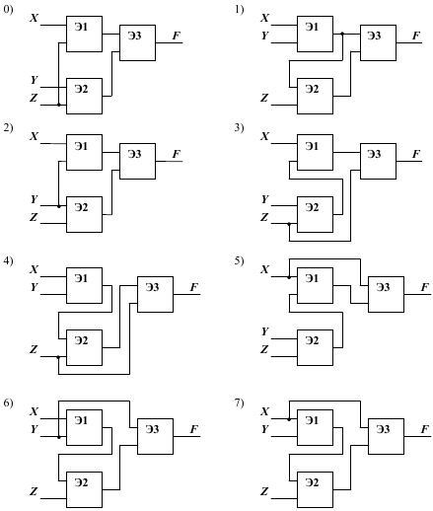

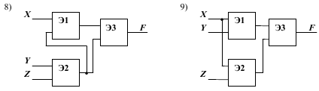
Рис. 1. Варианты логических схем

Задание №2
В 1-м задании построить таблицу истинности для формулы (НЕ ПРИМЕНЯЯ ЗАКОНОВ ЛОГИКИ).
Во 2-м задании необходимо по заданной формуле построить логическую схему.
В 3-м задании требуется восстановить формулу по заданной логической схеме.
Вариант |  | Содержание задачи
1 | 1 | Составить таблицу истинности для формулы  ((C^A)→(A^¬D))
1 | 2 | Для данной формулы составить логическую схему:  $$X∧((Y∧Z)∨\overline{X)}∨\overline{Z}$$
1 | 3 | По логической схеме восстановить исходную логическую формулу:  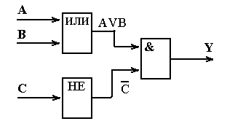
Вариант |  | Содержание задачи
2 | 1 | Составить таблицу истинности для формулы  ((¬C^A) →¬(A∨¬D))
2 | 2 | Для данной формулы составить логическую схему:  $$\left(X∧Y\right)∨(\overline{Z}∧Y)∧X$$
2 | 3 | По логической схеме восстановить исходную логическую формулу:  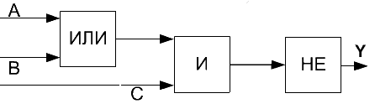
Вариант |  | Содержание задачи
3 | 1 | Составить таблицу истинности для формулы  (¬(¬A∨D) → (D∨C))
3 | 2 | Для данной формулы составить логическую схему:  $$\left(X∧\overline{Y}\right)∨\overline{(Z∨X)}$$
3 | 3 | По логической схеме восстановить исходную логическую формулу:  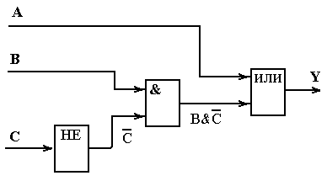
Вариант |  | Содержание задачи
4 | 1 | Составить таблицу истинности для формулы  ((¬C∨¬B) → (¬C^A))
4 | 2 | Для данной формулы составить логическую схему:  $$(\overline{X}∨Y∧\overline{Z})∨Y$$
4 | 3 | По логической схеме восстановить исходную логическую формулу:  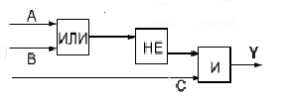
Вариант |  | Содержание задачи
5 | 1 | Составить таблицу истинности для формулы  ((D∨¬C) → (A^D))
5 | 2 | Для данной формулы составить логическую схему:  $$X∨\overline{Y∨Z}∧Y$$
5 | 3 | По логической схеме восстановить исходную логическую формулу:  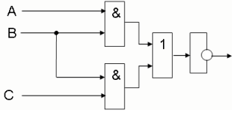
Вариант |  | Содержание задачи
6 | 1 | Составить таблицу истинности для формулы  ¬(¬(¬C∨A) →¬(A∨D))
6 | 2 | Для данной формулы составить логическую схему:  $$\overline{X}∨(Y∧Z∧X)$$
6 | 3 | По логической схеме восстановить исходную логическую формулу:  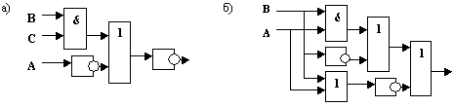
Вариант |  | Содержание задачи
7 | 1 | Составить таблицу истинности для формулы  ¬((¬C∨A) → (A^D))
7 | 2 | Для данной формулы составить логическую схему:  $$\left(X∧Y\right)∨\overline{X∨Z}$$
7 | 3 | По логической схеме восстановить исходную логическую формулу:
Вариант |  | Содержание задачи
8 | 1 | Составить таблицу истинности для формулы  (¬(¬C^A) → (¬C∨B))
8 | 2 | Для данной формулы составить логическую схему:  $$(\left(X∧(Y∨Z)\right)∨X)∧Y$$
8 | 3 | По логической схеме восстановить исходную логическую формулу:  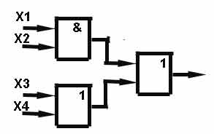
Вариант |  | Содержание задачи
9 | 1 | Составить таблицу истинности для формулы  ¬((¬C∨¬B) → (D∨¬C))
9 | 2 | Для данной формулы составить логическую схему:  $$\left(X∨Y\right)∧((Z∧\overline{Y)}∨X)$$
9 | 3 | По логической схеме восстановить исходную логическую формулу:  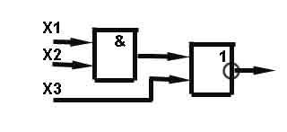
Вариант |  | Содержание задачи
10 | 1 | Составить таблицу истинности для формулы  ¬((C^¬A) → (¬A^D))
10 | 2 | Для данной формулы составить логическую схему:  $$\left(X∧(Y∧Z\right))∨\overline{X}$$
10 | 3 | По логической схеме восстановить исходную логическую формулу:  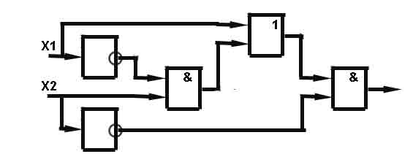
Вариант |  | Содержание задачи
11 | 1 | Составить таблицу истинности для формулы  ((¬C^¬A) → (¬A∨D))
11 | 2 | Для данной формулы составить логическую схему:  $$(X∨Y∧(\overline{Z}∧X))∧Y$$
11 | 3 | По логической схеме восстановить исходную логическую формулу:  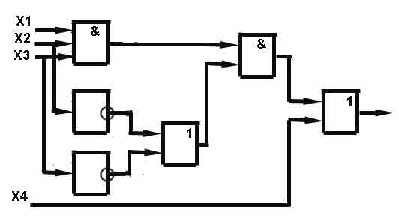
Вариант |  | Содержание задачи
12 | 1 | Составить таблицу истинности для формулы  ((A∨D) → (D∨C))
12 | 2 | Для данной формулы составить логическую схему:  $$\left(X∨Y\right)∧\left(Z∨\overline{X}\right)$$
12 | 3 | По логической схеме восстановить исходную логическую формулу:  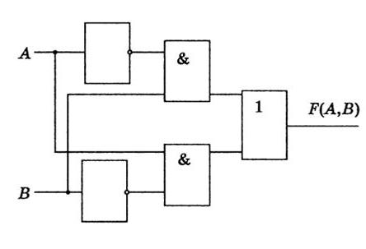
Вариант |  | Содержание задачи
13 | 1 | Составить таблицу истинности для формулы  ((A^D) →¬(¬C∨A))
13 | 2 | Для данной формулы составить логическую схему:  $$((X∨Y)∧Z)∨\overline{Y}$$
13 | 3 | По логической схеме восстановить исходную логическую формулу:  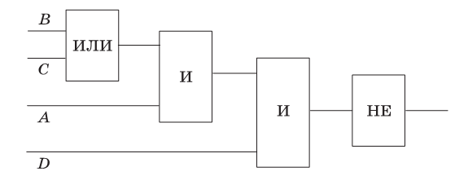
Вариант |  | Содержание задачи
14 | 1 | Составить таблицу истинности для формулы  ((A∨D) → (C^A))
14 | 2 | Для данной формулы составить логическую схему:  $$\left(\overline{X}∧\overline{Y}\right)∨(Z∨\overline{X})$$
14 | 3 | По логической схеме восстановить исходную логическую формулу:  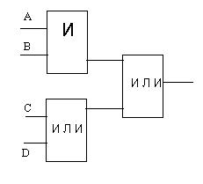
Вариант |  | Содержание задачи
15 | 1 | Составить таблицу истинности для формулы  ¬(¬(D∨C) →¬(C∨¬B))
15 | 2 | Для данной формулы составить логическую схему:  $$\left(X∨Y∨\overline{Z}\right)∧Y$$
15 | 3 | По логической схеме восстановить исходную логическую формулу:  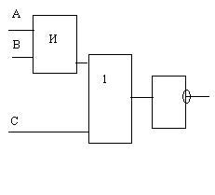
Вариант |  | Содержание задачи
16 | 1 | Составить таблицу истинности для формулы  ((C∨¬B) →¬(C^¬A))
16 | 2 | Для данной формулы составить логическую схему:  $$X∨(Y∧(Z∨\overline{Y}))$$
16 | 3 | По логической схеме восстановить исходную логическую формулу:  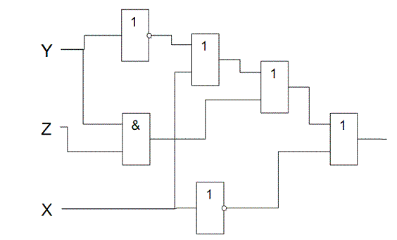
Вариант |  | Содержание задачи
17 | 1 | Составить таблицу истинности для формулы  ((¬A∨¬D) →¬(¬D^C))
17 | 2 | Для данной формулы составить логическую схему:  $$(X∨Y)∧(\overline{Z}∨Y)$$
17 | 3 | По логической схеме восстановить исходную логическую формулу:  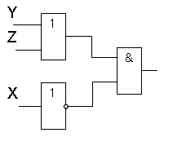
Вариант |  | Содержание задачи
18 | 1 | Составить таблицу истинности для формулы  ¬((A∨¬D) →¬(¬D∨C))
18 | 2 | Для данной формулы составить логическую схему:  $$(\left(X∧Y\right)∧Z)∨\overline{X}$$
18 | 3 | По логической схеме восстановить исходную логическую формулу:  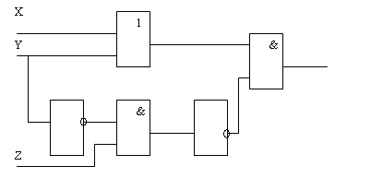
Вариант |  | Содержание задачи
19 | 1 | Составить таблицу истинности для формулы  ((¬C^B) → (D∨¬C))
19 | 2 | Для данной формулы составить логическую схему:  $$\overline{\left(X∨\overline{Y}\right)}∧\left(Z∨Y\right)$$
19 | 3 | По логической схеме восстановить исходную логическую формулу:  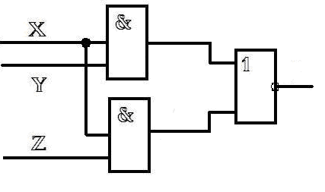
Вариант |  | Содержание задачи
20 | 1 | Составить таблицу истинности для формулы  ((C∨¬B) → (C∨¬A))
20 | 2 | Для данной формулы составить логическую схему:  $$\left(X∨Y\right)∧Z∨\overline{X}$$
20 | 3 | По логической схеме восстановить исходную логическую формулу:  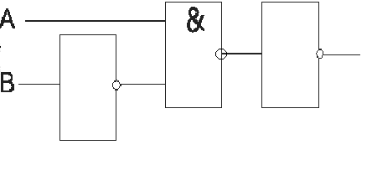
Вариант |  | Содержание задачи
21 | 1 | Составить таблицу истинности для формулы  ¬((D^¬C) → (¬C∨¬B))
21 | 2 | Для данной формулы составить логическую схему:  $$(\left(X∧Y\right)∨Z)∧\overline{Y}$$
21 | 3 | По логической схеме восстановить исходную логическую формулу:  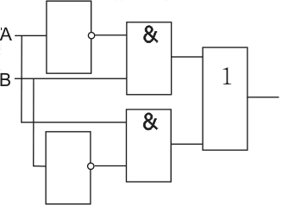
Вариант |  | Содержание задачи
22 | 1 | Составить таблицу истинности для формулы  ¬((¬C∨A) →¬(¬C∨¬B))
22 | 2 | Для данной формулы составить логическую схему:  $$\left(X∧Y\right)∨\left(Z∧Y\right)$$
22 | 3 | По логической схеме восстановить исходную логическую формулу:  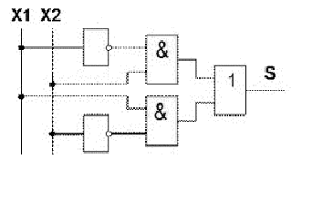
Вариант |  | Содержание задачи
23 | 1 | Составить таблицу истинности для формулы  ¬((C∨A) →¬(C^B))
23 | 2 | Для данной формулы составить логическую схему:  $$(\left(X∨Y\right)\hat{Z})→Y$$
23 | 3 | По логической схеме восстановить исходную логическую формулу:  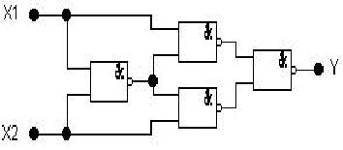
Вариант |  | Содержание задачи
24 | 1 | Составить таблицу истинности для формулы  ¬(¬(C∨¬B) → (D^C))
24 | 2 | Для данной формулы составить логическую схему:  $$((X∧Y)∨Z)∧\overline{X}$$
24 | 3 | По логической схеме восстановить исходную логическую формулу:  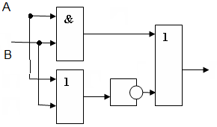
Вариант |  | Содержание задачи
25 | 1 | Составить таблицу истинности для формулы  ¬(¬(C∨¬A) → (¬A∨D))
25 | 2 | Для данной формулы составить логическую схему:  $$\left(X∧\left(Y∧Z\right)\right)∨\overline{Y}$$
25 | 3 | По логической схеме восстановить исходную логическую формулу:  